パワーポイントの変形で文字をクシャと変形
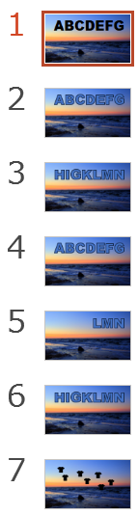
背景画像をつける 好きな画像

テキストボックス 文字を入力 ABCDEFG
フォントArial Black １５０％

スライドを複製 文字を打ち替える HIJKLMN

グニャと変形するには
１枚目のスライドに対して 挿入 図形 長方形
文字に重なるように描く 右クリック 最背面
長方形と文字両方を選択 Alt ＋ F１０

書式 図形の結合 切り出し
不要な部分を消す

同じ作業を２枚目のスライドに対しても行う
画面の切り替え 変形

文字数が違うとき
後ろのスライド ４文字消す
始めのスライド ５文字を選択 図形の結合 接合

こんなおもしろい方法もある
スライドを複写 挿入 アイコン アパレル（任意）
アイコン 右クリック 図形に変換

アイコンを６つコピー（７つにする）

